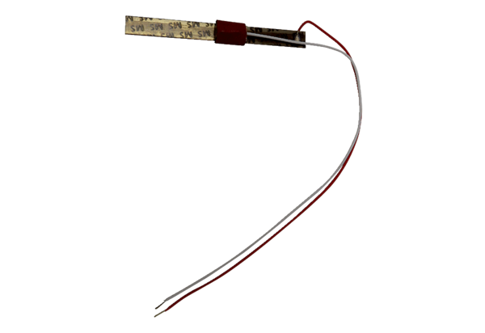Termo-bimetál TB ECA 150 KVálaszték: A
Termékszám: E180.0913.9400Gyártó: MAICO

